Урок по теме «Движение тела по окружности с постоянной по модулю скоростью»

Методические рекомендации.

Урок «Движение тела по окружности с постоянной по модулю скоростью» нацелен на отработку деталей и тонкостей указанной темы в процессе решения задач. Урок построен на использовании разнообразных форм и методов: от элементов школьной лекции до самостоятельной работы в Интернет в режиме On-line, где учащиеся работают с готовыми моделями и могут провести свое небольшое исследование. При работе с интерактивной моделью можно менять значения параметров и наблюдать за результатом.
Удобнее если сайт, где расположена модель, заранее занести в список избранных сайтов. В этом случае не будет теряться время на набор адресной строки и будут исключены ошибки учащихся при её наборе.
На уроке используется исследовательский метод проблемного обучения: ребята выполняют самостоятельную работу, исследовательского характера. Здесь учащимся дается задание, на которое предлагается дать свои обоснованные ответы; проверяются умения решать задачи по данной теме; создаются конкретные ситуации, соответствующие научным фактам и физическим явлениям. При этой форме контроля учащиеся обдумывают план своих действий, формулируют и записывают свои мысли и решения, проверяют их с помощью компьютерного эксперимента, что не возможно сделать в реальных условиях. Данная проверка позволяет проконтролировать сформированность физического мировоззрения, пробелы в знаниях.
При подборе заданий и групп учителем должен осуществляться тонкий и квалифицированный учет индивидуальных особенностей ученика.
Для слабых учащихся можно уменьшить число искомых величин в задачах, а сильным ребятам можно дополнительно предложить составить уравнения зависимости координат и проекций скорости и ускорения от времени.
Эксперимент включает в себя:
  - Обсуждение теории решения задач.
  - Экспериментальную проверку результатов обсуждения на интерактивной модели “Движение тел по окружности»,
  - Класс заранее разделен на группы по 2 человека (ученики объединяются самостоятельно, но по согласованию с учителем). Каждая группа получает отдельное задание. Задания разноуровневые и выдаются учащимся с учетом индивидуальных особенностей учеников.
  - Ребята получают задания исследовательского характера.
  - В каждой группе ребята обсуждают теорию решения задачи,
  - После обсуждения экспериментально проверяют результаты обсуждения на интерактивных моделях.
  - Теоретическое и практическое решение задачи оформляют в тетрадях.
  - Представляют свое решение.
Ход урока сопровождается демонстрацией презентации (приложение 1).
Для того чтобы не тратить время на записи новых понятий в тетрадь, ребятам перед началом урока раздаются публикации с теорией изучаемых вопросов (приложение 2).

Сайты, используемые при подготовке к уроку:

http://www.college.ru/enportal/modelsPhys/ucmotion.html
- интерактивная модель «Равномерное движение по окружности»

http://www.edu.yar.ru/russian/projects/socnav/prep/phis001/kin/kin6.html
- теория по теме «Равномерное движение по окружности. Центростремительное ускорение»

http://files.school-collection.edu.ru/dlrstore/f180875c-b346-40c2-8f56-9e28adb6848e/9_229.swf
- подборка задач на равномерное движение по окружности для 9 класса.

http://files.school-collection.edu.ru/dlrstore/894823c2-346d-41e1-b255-3fbc2a811fc8/9_231.swf
- формула центростремительного ускорения.

http://www.berdsk-edu.ru/document/ikt/gruop_98/Koksharova/index.htm
- презентация, видеофрагмент и тестирование по теме урока.

http://physics38.3dn.ru/load/18-1-0-193
- разноуровневая самостоятельная работа по теме: «Равномерное движение по окружности»

http://festival.1september.ru/articles/312898/
- деятельностный подход к обучению.

http://www.physics.ru/courses/op25part1/content/chapter1/section/paragraph6/theory.html
- теория по теме «Движение по окружности».

Тема урока: Движение тела по окружности с постоянной по модулю скоростью.

Цель урока: изучить равномерное движение тела по окружности и познакомить учащихся с основными характеристиками данного движения.

Задачи урока:

Обучающие:
продолжить формирование представлений о движении тела;
сформировать у учащихся представления о характеристиках равномерного движения по окружности: линейной скорости, угловой скорости, ускорении, периоде и частоте движения тела по окружности.
Развивающие:
продолжить работу по формированию ключевых компетенций учащихся: умения сравнивать, анализировать, делать выводы из наблюдений, обобщать опытные данные на основе имеющихся знаний о движении тела;
совершенствовать навыки самостоятельной работы с использованием сети «Интернет»;
развивать способность обобщать и представлять разнообразную информацию в рамках общей поставленной задачи;

формировать умения использовать основные понятия, формулы и физические законы движения тела при движении по окружности;

развивать физическое мышление учащихся через практическую деятельность;
развивать умения сравнивать и анализировать;
развивать навыки работы с мультимедийными программами.
Воспитывающие:
воспитывать самостоятельность;
научить детей сотрудничеству;
воспитывать уважение к мнению других (работа в группе);
пробудить у школьников любознательность и наблюдательность.

Оборудование урока:
компьютеры, соединённые в локальную сеть с выходом в Интернет;
демонстрационный экран;
мультимедийный проектор.

Вид урока:
урок объяснения нового материала, с использованием Интернет-технологий.

Ход урока:
- Вводная часть урока. (3 мин)
Здравствуйте ребята. Рада всех Вас видеть, садитесь, пожалуйста.
В начале занятия давайте проведем физическую разминку. Повторим основные понятия кинематики.
Вопросы разминки:
- Какое движение называют равномерным?
- Что называют скоростью равномерного движения?
- Какое движение называют равнопеременным?
- Что такое ускорение тела?
- Что такое путь и перемещение?
- Какие типы траектории Вам известны?
- При каком движении путь и перемещение совпадают? Не совпадают?

2. Объяснение нового материала. (7-10 мин)
Действительно, при криволинейном движении путь и перемещение не совпадают. Давайте рассмотрим данное движение более подробно. Посмотрите внимательно на рисунок (слайд 1).
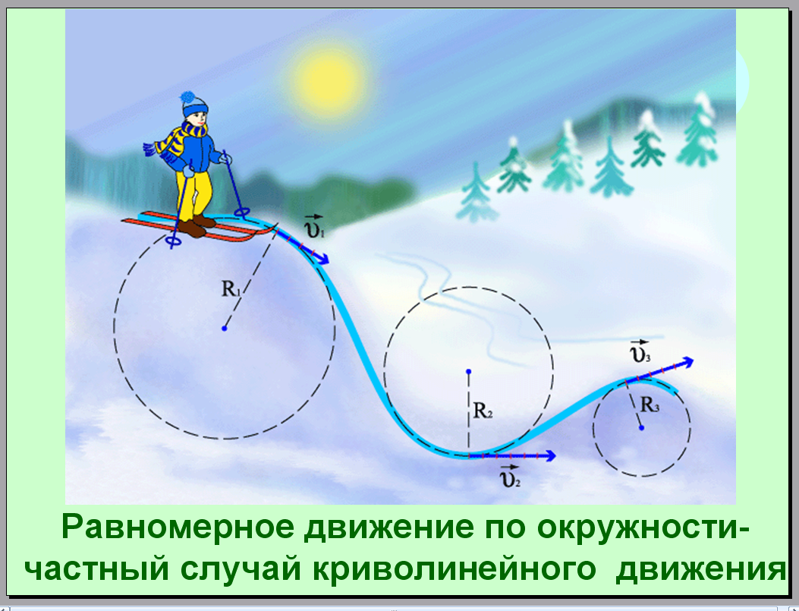

Мы видим, что движение по окружности - частный случай криволинейного движения.
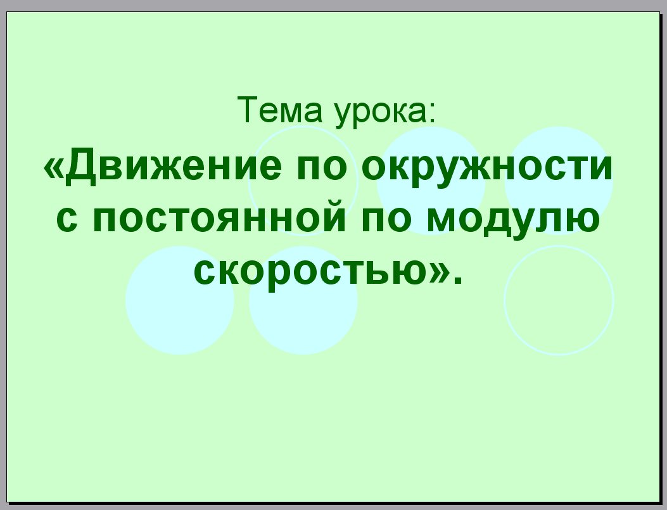
Итак, тема нашего урока: «Движение тела по окружности с постоянной по модулю скоростью» (слайд 2).

Цель урока: изучить движение тела по окружности и познакомиться с основными характеристиками данного движения.
В жизни нам часто приходится встречаться с движением по окружности (слайд 3).
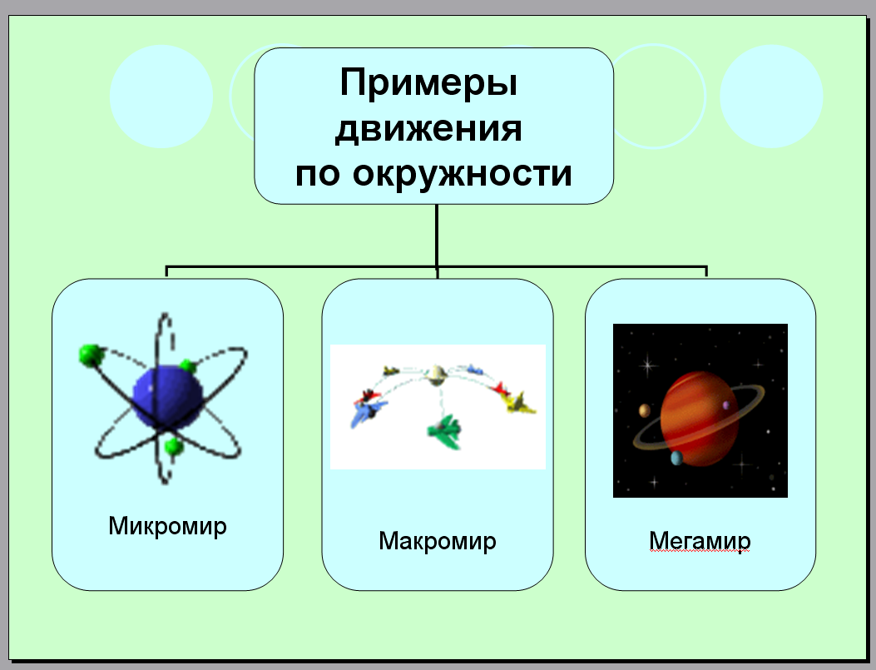

В микромире - это движения электронов вокруг ядра.
В макромире точки всех вращающихся тел движутся по окружностям (маховики, колеса, мельницы…)
В мегамире - это вращения планет, звезд…

Какими же величинами можно охарактеризовать данное движение?
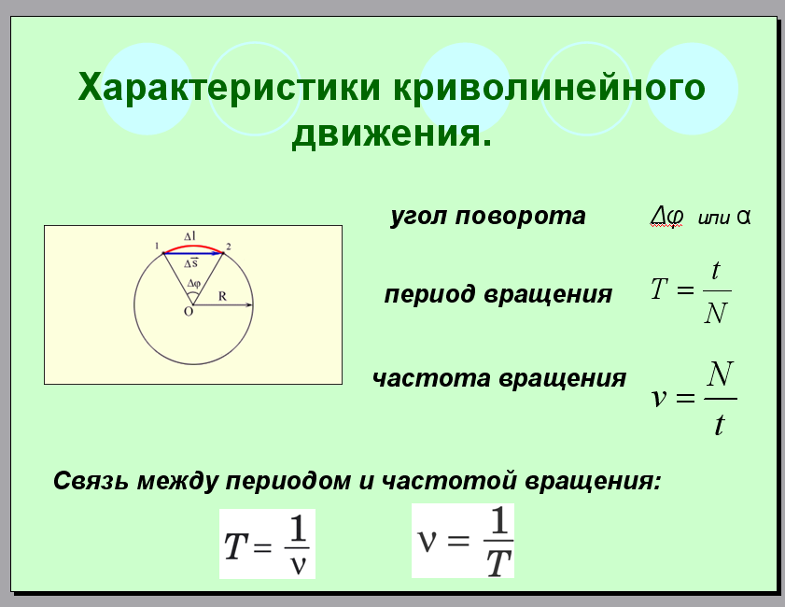
(слайды 4-6)
Положение тела на окружности задается радиусом - вектором, проведенным из ее центра. Модуль радиуса-вектора равен радиусу этой окружности.
Пусть в момент начала отсчета времени (t=0) тело находилось в точке А, а за промежуток времени t, двигаясь по дуге окружности, переместилось в точку В. При этом радиус-вектор повернулся на угол (углы обычно выражают в радианах). Радиан (сокращенно рад) - это угол между двумя радиусами круга, вырезающими на окружности дугу.
(2π рад=360˚ , следовательно, 1 рад=360˚ / 6,28=57˚).
Промежуток времени, в течение которого материальная точка, двигаясь по окружности, совершает один полный оборот, называют периодом обращения. Период обращения обозначают буквой Т и выражают в секундах.
Величину, обратную периоду обращения и равную числу оборотов, совершаемых телом за единичное время, называют частотой обращения.
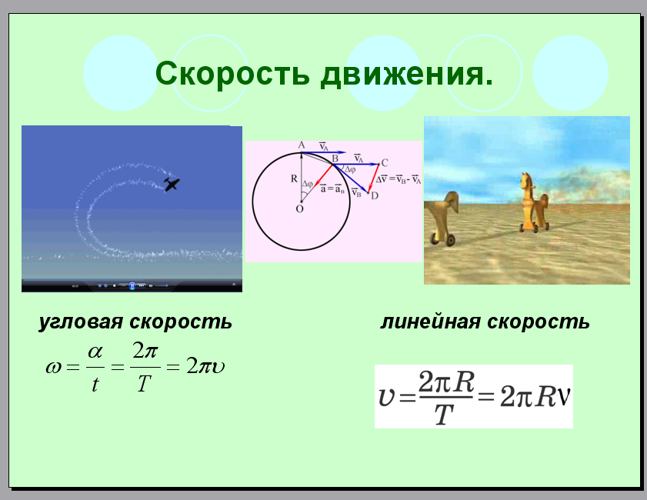
Скорость тела, направленную по касательной к окружности, называют линейной.
(Данный слайд сопровождается показом видеороликов)
Если за любые равные промежутки времени радиус-вектор тела поворачивается на одинаковые углы, а линейная скорость тела по модулю не изменяется (т. е. если |v₀|=|v|), движение тела по окружности называют равномерным (не следует забывать, что равномерное движение по окружности происходит с ускорением, так как скорость тела непрерывно меняется по направлению).
Угловой скоростью называют величину, равную отношению угла поворота радиуса-вектора точки, движущейся по окружности к промежутку времени t, в течение которого произошел этот поворот.
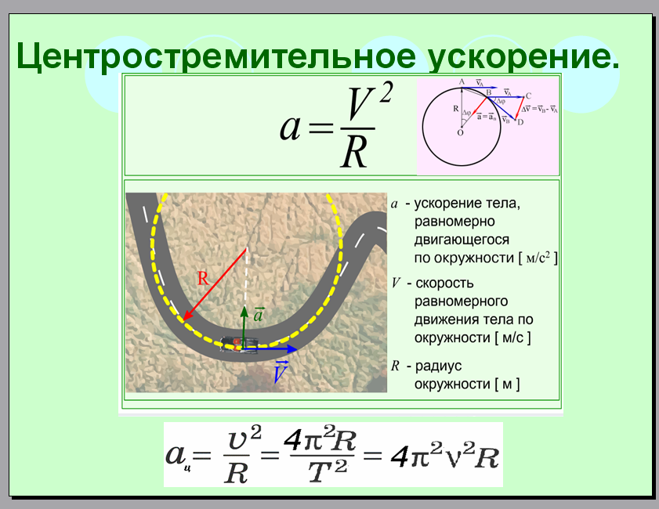
Мгновенная скорость тела в каждой точке криволинейной траектории направлена по касательной к траектории. Следовательно, в криволинейном движении направление скорости тела непрерывно изменяется. т.е. движение по окружности со скоростью, постоянной по модулю является ускоренным.
Исходя из данной информации: Какой вопрос у Вас возникает?
/Как направлено ускорение?
Как оно называется? Центростремительное ускорение всегда направлено к центру окружности.

Ребята мы познакомились с основным характеристиками равномерного движения по окружности. У вас на партах находятся публикации со всеми характеристиками равномерного движения по окружности.. Посмотрите, пожалуйста, на формулы, и если что-то не понятно – задавайте вопросы. (Далее учитель отвечает на вопросы учащихся)

3. Закрепление нового материала. (22-25 минут).

А теперь устно решим несколько задач (краткие условия задач записаны на доске):
1. Тело движется равномерно по окружности в направлении часовой стрелке. Как направлен вектор ускорения при таком движении?
2. Автомобиль движется на повороте по круговой траектории радиусом 50 м с постоянной по модулю скоростью 10 м/с. Каково ускорение автомобиля?
3. Тело движется по окружности радиусом 10 м. Период его вращения равен 20с. Чему равна скорость тела?
4.Тело движется по окружности радиусом 5м со скоростью 20 м/с. Чему равна частота вращения?
5. Автомобиль движется с постоянной по модулю скоростью по траектории, представленной на рисунке. В какой из указанных точек траектории центростремительное ускорение минимально?
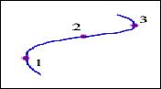

А сейчас мы с вами закрепим полученные знания, решая индивидуальные задания. Вы можете воспользоваться формулами в публикации для выполнения заданий по данной теме.

Компьютерный эксперимент.

Ребята, сегодня на уроке Вам предстоит решить задачи и провести необходимые компьютерные эксперименты с помощью интерактивной модели «Равномерное движение по окружности» для этого откройте список избранных сайтов и откройте сайт с одноименным названием.

Примечание:
Сайт расположен по адресу: http://www.college.ru/enportal/modelsPhys/ucmotion.html

Интерактивная модель: «Равномерное движение по окружности»

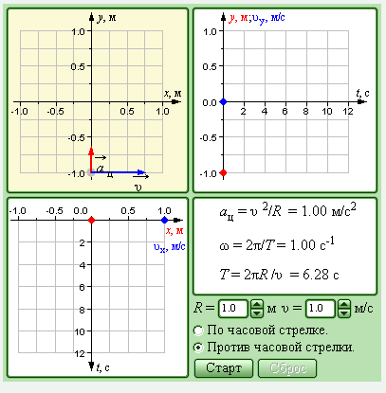

Данная модель предназначена для изучения кинематики равномерного движения тела по окружности. В любой момент времени скорость тела можно разложить на составляющие по осям X и Y.
Координаты тела x, y и составляющие его скорости υ_{x} и υ_{y} изменяются во времени по гармоническому закону с периодом 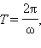где ω –угловая скорость. На данной модели можно проследить влияние изменения радиуса окружности R и величины скорости тела υ на частоту вращения.
Вы можете менять значения параметров и наблюдать за полученным результатом.

Задания для учащихся:

- Тело движется равномерно по окружности. Как изменится центростремительное ускорение, угловая скорость, частота и период вращения тела при увеличении скорости в два раза, если радиус окружности останется неизменным?
Полученные данные проверьте экспериментально на интерактивной модели «Равномерное движение по окружности».
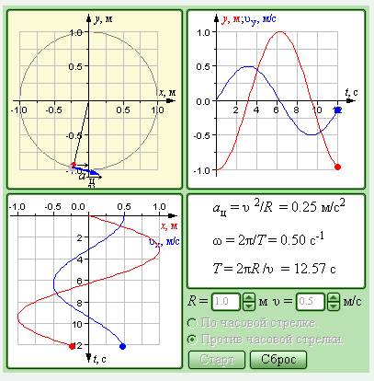

(Пример выполнения заданий учащимися на интерактивной модели)

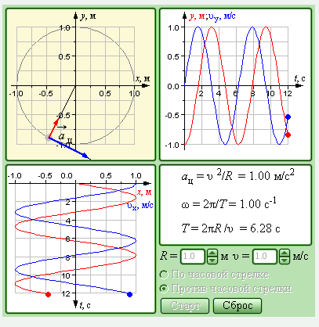

- Тело движется равномерно по окружности. Как изменится центростремительное ускорение, угловая скорость, частота и период вращения тела, если оно будет двигаться с прежней скоростью, но по окружности вдвое большего радиуса?
Полученные данные проверьте экспериментально на интерактивной модели «Равномерное движение по окружности».
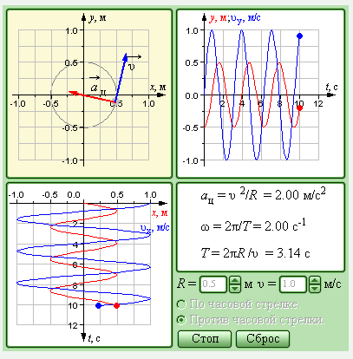

(Пример выполнения заданий учащимися на интерактивной модели)

- Тело движется равномерно по окружности. Как изменится центростремительное ускорение, угловая скорость, частота и период вращения тела, если оно будет двигаться с вдвое большей скоростью и по окружности вдвое большего радиуса?
Полученные данные проверьте экспериментально на интерактивной модели «Равномерное движение по окружности».
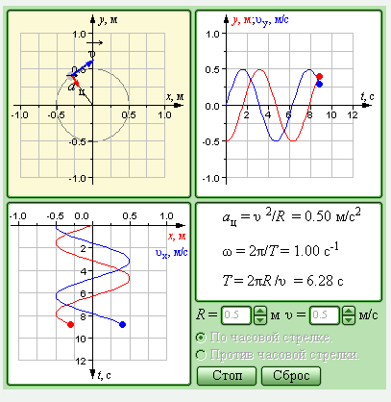
(Пример выполнения заданий учащимися на интерактивной модели)

4. Подведение итогов урока. Выводы. (5мин)
Учитель и учащиеся обсуждают полученные результаты.

Сегодня мы с вами на уроке благодаря Интернет–технологиям смогли проверить полученные знания.
Наглядно увидели, как зависит центростремительное ускорение, угловая скорость, частота и период вращения тела от величины скорости тела и радиуса окружности.
Вы смогли убедиться, что Интернет - прекрасный источник получения знаний и надеюсь, что сегодняшний урок поможет вам лучше ориентироваться в глобальной сети. Ведь компьютерные технологии расширяют ваши возможности и даже в домашних условиях позволят проводить такие сложные, но занимательные эксперименты. Свои исследования вы можете продолжить и дома.
Удачи Вам в изучении физики!
Выборочно выставляются оценки с учетом самооценки, оценки учащихся и оценки учителя.

Домашнее задание: § 9,10. Задание 9 (1-3), по желанию задание 9(4,5)

(Задания даны по учебнику «Физика. 9 класс»./ Пурышева Н.С., Важеевская Н.Е., Чаругин В.М.)

